Міністерство науки і освіти України

Кломийський політехнічний коледж

Національного університету «Львівська політехніка»

**Циклова комісія: Інженерія програмного забезпечення**

**Практична робота №7**

**З дисципліни**

**«Об’єктно-орієнтоване програмування»**

Виконав студент групи П-31

Мотрунич Владислав

Коломия 2018

Теорія

Перегрузка операторів – потужний інструмент С++, за допомогою якого різні оператори можуть виконуватися відносно користувацьких типів даних та структур даних. Їх можна перегрузити за допомогою слова operator@ де @ - оператор, який потрібно перегрузити.

Є два способи перегрузки операторів. Через дружні функції та методи самого класу.

Задача

1. Створити клас герой. Створити поля імені та значення його броні.

Перегрузити оператор + та - так, щоб до імені героя додавалась та видалялась назва надітого предмету та кількість броні.

1. Створити програму, яка множить два масиви.

Код програми 1.

#include "pch.h"

#include <iostream>

#include <conio.h>

#include <string.h>

using namespace std;

class Hero;

class Armour;

Hero operator+(Hero &h, Armour &arm);

class Armour

{

string name;

int stats;

public:

friend Hero operator+(Hero &h, Armour &arm);

friend Hero operator-(Hero &h, Armour &arm);

Armour() :name("NoN"), stats(0) {}

Armour(string name, int stats)

{

this->name = name;

this->stats = stats;

}

};

class Hero

{

string name;

int hp;

int armour;

public:

Hero() :name("Gervant from Ribliya"),hp(100), armour(0) {}

void info()

{

cout << name.data() << endl

<<"hp = " << hp << endl

<< "armour = " << armour << endl;;

}

friend Hero operator+(Hero &h, Armour &arm);

friend Hero operator-(Hero &h, Armour &arm);

};

Hero operator+(Hero &h,Armour &arm)

{

h.armour += arm.stats;

h.name =h.name + " "+arm.name;

return h;

}

Hero operator-(Hero &h, Armour &arm)

{

h.armour -= arm.stats;

h.name.erase(h.name.find(arm.name), arm.name.length());

return h;

}

int main()

{

const int White = system(“color F0”);

Hero Gervant;

Armour helmet(string("Helmet of Sacrefice"),500),

bracer(string("Bracer of Strength"), 250);

Gervant.info();

Gervant + helmet;

Gervant.info();

Gervant - helmet;

Gervant.info();

_getch();

return 0;

}

Консоль 1

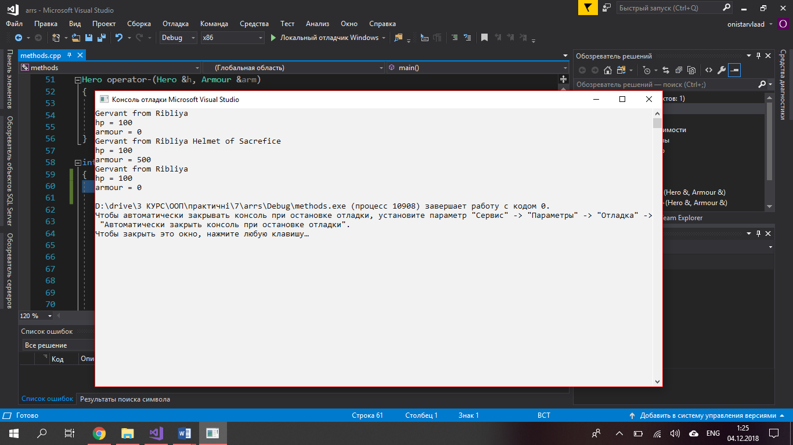

Код програми 2.

#include "pch.h"

#include <iostream>

#include <conio.h>

#include <string.h>

using namespace std;

class Hero;

class Armour;

Hero operator+(Hero &h, Armour &arm);

class Armour

{

string name;

int stats;

public:

friend Hero operator+(Hero &h, Armour &arm);

friend Hero operator-(Hero &h, Armour &arm);

Armour() :name("NoN"), stats(0) {}

Armour(string name, int stats)

{

this->name = name;

this->stats = stats;

}

};

class Hero

{

string name;

int hp;

int armour;

public:

Hero() :name("Gervant from Ribliya"),hp(100), armour(0) {}

void info()

{

cout << name.data() << endl

<<"hp = " << hp << endl

<< "armour = " << armour << endl;;

}

friend Hero operator+(Hero &h, Armour &arm);

friend Hero operator-(Hero &h, Armour &arm);

};

Hero operator+(Hero &h,Armour &arm)

{

h.armour += arm.stats;

h.name =h.name + " "+arm.name;

return h;

}

Hero operator-(Hero &h, Armour &arm)

{

h.armour -= arm.stats;

h.name.erase(h.name.find(arm.name), arm.name.length());

return h;

}

int main()

{

const int notUsed = system("color F0");

Hero Gervant;

Armour helmet(string("Helmet of Sacrefice"),500),

bracer(string("Bracer of Strength"), 250);

Gervant.info();

Gervant + helmet;

Gervant.info();

Gervant - helmet;

Gervant.info();

_getch();

return 0;

}

Консоль 2

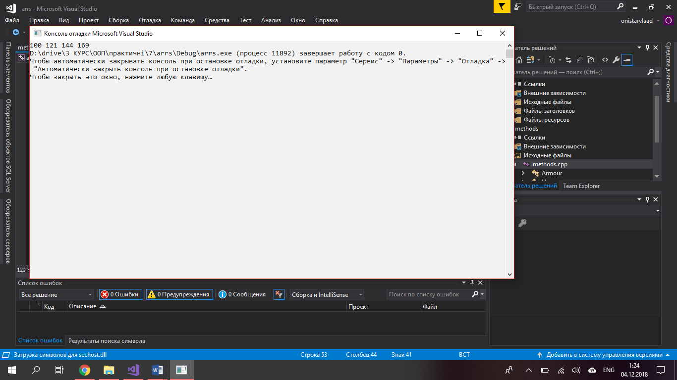

**Висновок**

На даній практичній роботі я оволодів навиками роботи з перегрузкою операторів, рекомендований метод перегрузки яких є перегрузка через дружні функціїю